Dritte Vergleichs-Studie zu Lohnabrechnungs-Software

Anwender bewerten GDI Lohn & Gehalt mit Bestnoten
GDI Software hat sich in der Anwenderbefragung „Professional User Rating: Human Resource Solutions (PUR HR) 2020“ dem Urteil der Anwender gestellt. Aus der Anwenderstudie des Marktforschungs- und Beratungsunternehmens techconsult geht die Lohnabrechnungs-Lösung GDI Lohn & Gehalt als Sieger hervor.

Die Studie wurde zum dritten Mal vom unabhängigen Beratungsunternehmen techconsult einem Unternehmen der heise-Gruppe durchgeführt und vergleicht aktuelle Lösungen am derzeitigen Markt für HR-Software. Der Produktvergleich erfolgte in den Dimensionen Company Rating (Herstellerbewertung) und Technology/Solution Rating (Lösungsbewertung) mit mehr als 60 Kriterien in 14 Unterkategorien. Die teilnehmenden Unternehmen waren Anwender aus der Praxis und bewerteten ihre jeweilige Software.
Die Ergebnisse werden bei dieser Studie in einer diamantförmigen Matrix dargestellt: Eine Dimension bezieht sich auf das Software-Unternehmen und dessen Marktperformance und eine auf die angebotene Lösung und die verwendeten Technologien. In fast allen Bereichen hat GDI Lohn & Gehalt in diesem Jahr die Nase vorn - sowohl in der Bewertung des Herstellers mit seinen Leistungen und Services als auch in der Lösungsbewertung selbst.
In der Herstellerbewertung sticht GDI bei Support & Service, Kompetenz der Vertriebspartner, dem Weiterbildungsangebot sowie in der Kategorie Preis- und Bezugsmodelle besonders hervor. „Dieses Ergebnis bestätigt das gesetzte Unternehmensziel in Form eines Leistungspakets von Software & Service in Verbindung mit einem kompetenten und engagierten Fachhandels-Netzwerk“, freut sich GDI Geschäftsführer Marc Zausig.
Auch bei der Lösungsbewertung erzielt GDI Lohn & Gehalt durchweg gute bis sehr gute Ergebnisse. Enthaltene Kriterien reichen von der Nutzerfreundlichkeit über das Preis-/Leistungsverhältnis bis hin zum Funktionsumfang. Insbesondere beim Funktionsumfang (Lohn- und Gehaltsabrechnung, Meldewesen, Online-Banking, Stammdatenverwaltung, etc.) kann GDI Software punkten.
Als Testsieger lässt GDI Wettbewerber wie DATEV, Lexware, Sage oder HS hinter sich und bestätigt seine Kompetenz als Hersteller von kaufmännischer Software mit 40-jähriger Erfahrung. „Wir freuen uns natürlich über den Testsieg“, so GDI Geschäftsführer Marc Zausig, „noch mehr jedoch über die Detailergebnisse, die uns dabei helfen, unsere Software noch besser zu machen.“
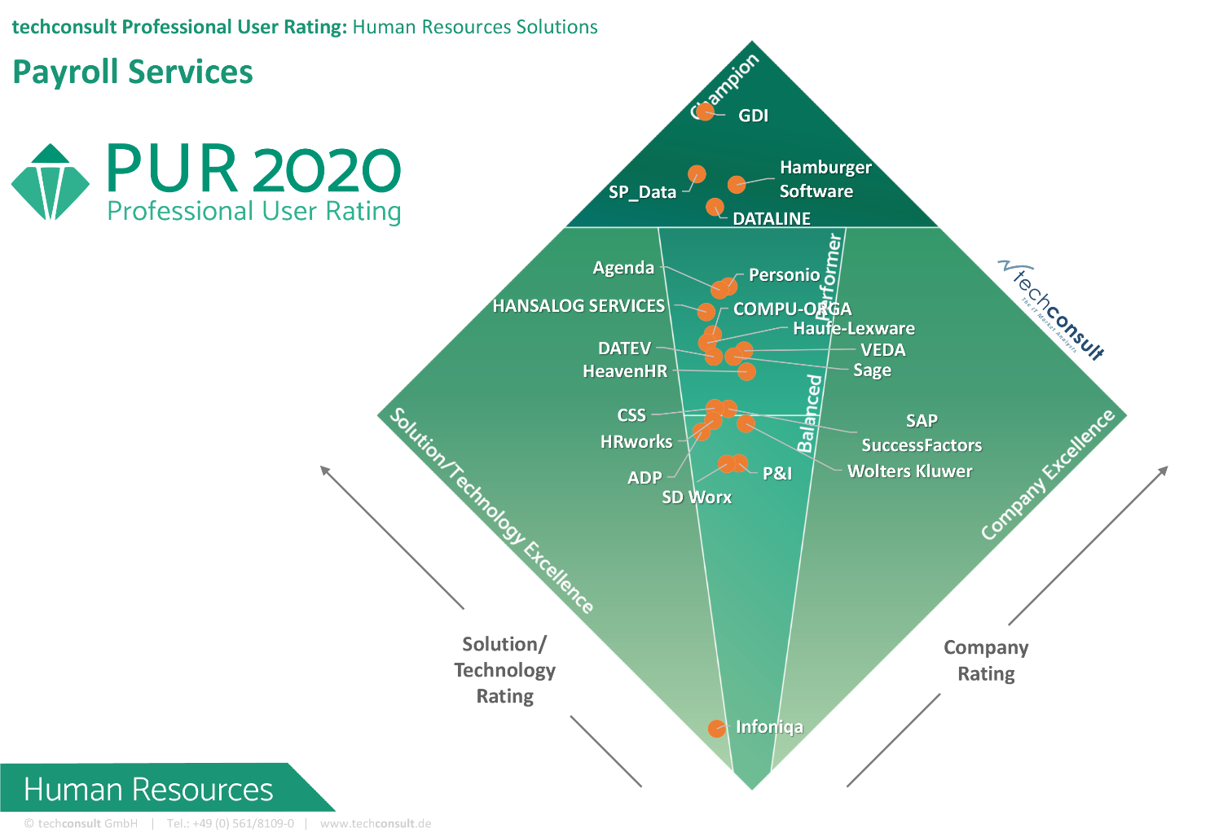
GDI Software

Das Unternehmen
Die GDI - Gesellschaft für Datentechnik und Informationssysteme mbH - entwickelt seit ihrer Gründung 1979 am Standort in Landau in der Pfalz kaufmännische Software für mittelständische Unternehmen. Mit seinen Lösungen für Warenwirtschaft, CRM, Auftragsbearbeitung, Finanzbuchhaltung, Anlagenbuchhaltung, Kostenrechnung, Lohn & Gehaltsabrechnung sowie Zeiterfassung inklusive Mobile-Apps und Browseranwendungen zählt GDI zu den wenigen Komplett-Anbietern am Markt. Mehr als 18.000 Unternehmen vertrauen bundesweit auf diese Lösungen.
Durch die offene Programm-Architektur der GDI Software und den Service von 130 GDI Fachhandelspartnern vor Ort erhält jede Branche und jedes Szenario eine perfekte Lösung. Basis hierfür ist das GDI Drei-Stufen-Modell: GDI-Standard-Lösungen plus Branchen-Standards plus individuelle Anpassungen.
So entstehen „maßgeschneiderte individuelle Standard-Software-Lösungen“ – made in Germany.

Pressekontakt
Ulrich Gaida
GDI Software - Gesellschaft für Datentechnik und Informationssysteme mbH,
Klaus-von-Klitzing-Str. 1, 76829 Landau,
Tel: (06341) 95 50-0
Fax: (06341) 95 50-10
E-Mail: presse@gdi.de
Web: www.gdi.de

